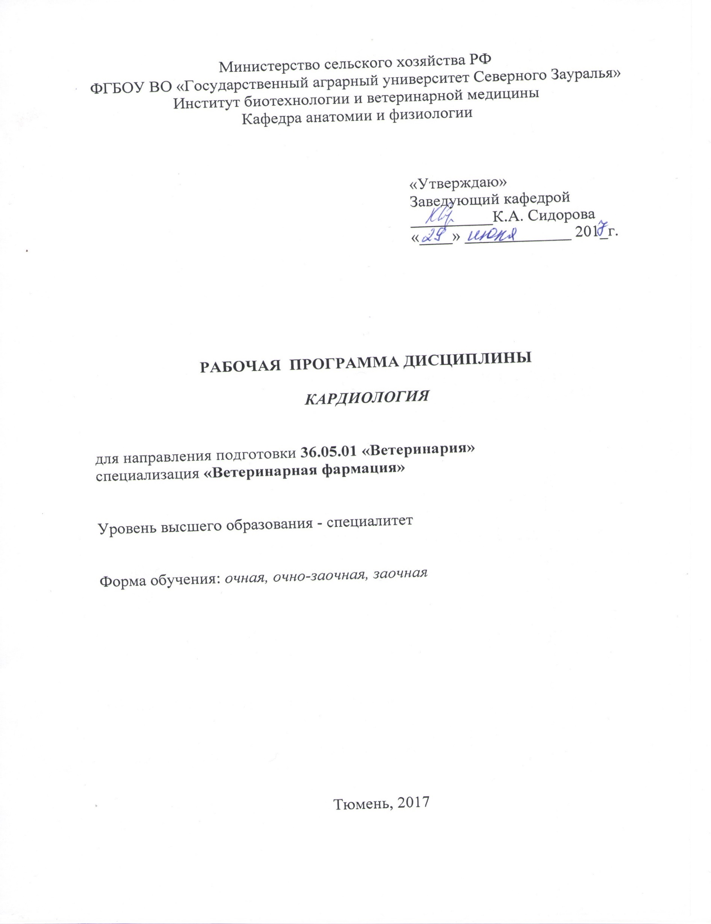
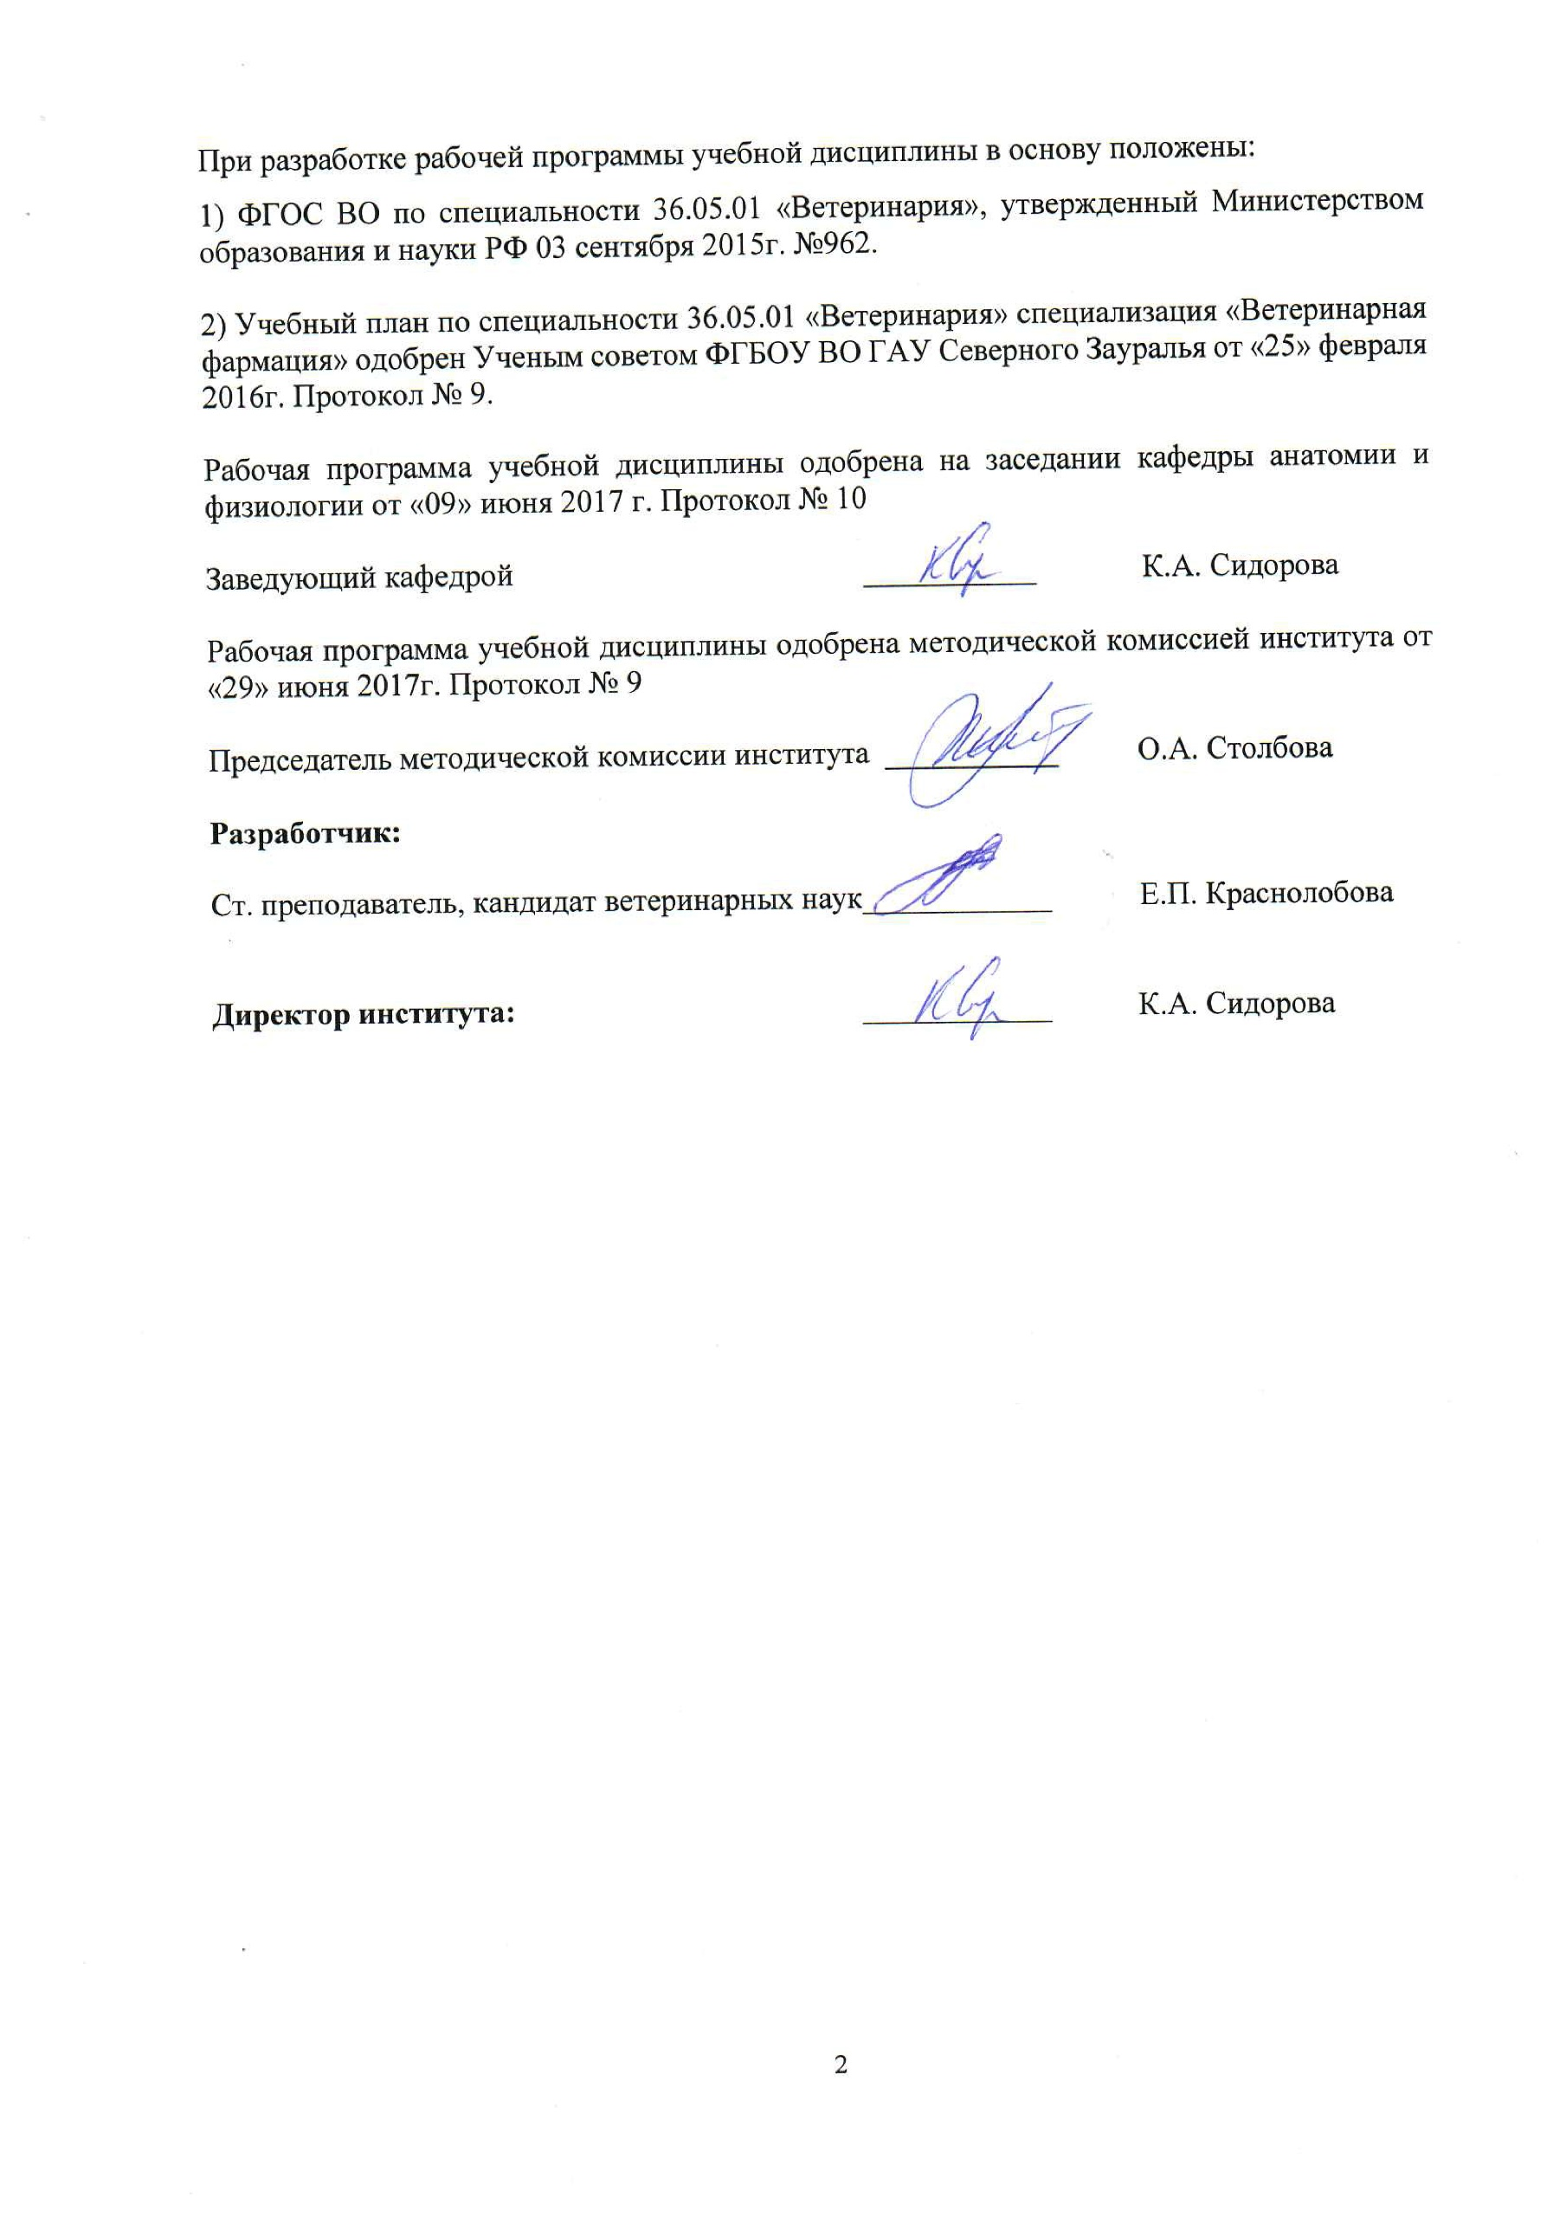
1. Перечень планируемых результатов обучения по дисциплине, соотнесенных с планируемыми результатами освоения образовательной программы
Коды компетенции | Результаты освоения | Перечень планируемых результатов обучения по дисциплине
ПК-2 | Умением правильно пользоваться медико-технической и ветеринарной аппаратурой, инструментарием и оборудованием в лабораторных, диагностических и лечебных целях и владением техникой клинического исследования животных, назначением необходимого лечения в соответствии с поставленным диагнозом | Знать:  методы использования кардиологического ветеринарного оборудования, технику клинического исследования животных  Уметь:  применять знания для диагностики и лечения кардиопатологий животных с учетом возрастных, половых и видовых особенностей  Владеть:  навыками кардиологического исследования животного в связи с видовыми и половыми особенностями, а также технологическими особенностями
ПК-5 | Способностью и готовностью выполнять основные лечебные мероприятия при наиболее часто встречающихся заболеваниях и состояниях у взрослого поголовья животных, молодняка и новорожденных, способных вызвать тяжелые осложнения и (или) летальный исход: заболевания нервной, эндокринной, иммунной, сердечно-сосудистой, дыхательной, пищеварительной, мочеполовой систем и крови, своевременно выявлять жизнеопасные нарушения (острая кровопотеря, нарушение дыхания, остановка сердца, кома, шок), использовать методики их немедленного устранения, осуществлять противошоковые мероприятия | Знать:  анатомические и физиологические основы заболеваний сердечно-сосудистой системы, основные методы лечения сердечно-сосудистых заболеваний  Уметь:  применять знания для немедленного устранения гемодинамически значимых нарушений сердечно-сосудистой системы  Владеть:  навыками основных лечебных мероприятий при острых и хронических заболеваний сердца

2. Место дисциплины в структуре образовательной программы
Дисциплина «Кардиология» входит в состав дисциплин по выбору студента блока 1 «Дисциплины» вариативная часть согласно учебного плана подготовки специалиста по направлению 36.05.01 «Ветеринария» специализация «Ветеринарная фармация».
Требования к входным знаниям и умениям студента, необходимым для изучения дисциплины «Кардиология»:
знать - общебиологические знания морфо-функциональной организации организма животных,
уметь - проводить сравнительный анализ наблюдаемых структурных изменений, компетентно формулировать выводы и переносить морфологические знания на живой объект,
владеть – навыками работы с диагностическим оборудованием.
Дисциплина является предшествующей таким дисциплинам, как внутренние незаразные болезни, общая и частная хирургия.
Дисциплина изучается на 3 курсе в 6 семестре по очной форме обучения, на 4 курсе в 7 семестре по очно-заочной и заочной формах обучения.
3. Объем дисциплины и виды учебной работы
Общая трудоемкость дисциплины составляет 72 часа (2 зачётных единицы)
Вид учебной работы |  |  | Форма обучения
Вид учебной работы | очная | очно-заочная |  | заочная
Аудиторные занятия (всего) | 36 | 16 |  | 10
В том числе: | - | - |  | -
Лекции | 18 | 8 |  | 4
Практические занятия (ПЗ) | 18 | 8 |  | 6
Самостоятельная работа (всего) | 36 | 56 |  | 62
В том числе: | - | - |  | -
Проработка материала лекций,  подготовка к занятиям | 18 | 42 |  | 46
Самостоятельное изучение тем | 5 |  |  | 46
Контрольные работы | - | - |  | 16
Доклад | 13 | 14 |  | -
Вид промежуточной аттестации | зачет | зачет |  | зачет
Общая трудоемкость | 72  2 з.е. | 72  2 з.е. |  | 72  2 з.е.

4. Содержание дисциплины

4.1. Содержание разделов дисциплины

№ п/п | Наименование раздела дисциплины | Содержание раздела
1 | 2 | 3
1 | Анатомия и физиология ССС | Анатомия сердца. Физиология сердца.
2 | Сердечная недостаточность | Виды сердечной недостаточности. Лечение и профилактика
3 | Методы диагностики сердечной патологии | Анамнез, аускультация, рентген, ЭКГ
4 | Эндокардиоз митрального клапана | Патогенез, этиология, диагностика, лечение и профилактика эндокардиоза митрального клапана
5 | Эндокардиты. Перикардиты. Миокардиты. | Патогенез, этиология, диагностика, лечение и профилактика эндокардитов, перикардитов, миокардитов
6 | Пороки сердца | Патогенез, этиология, диагностика, лечение и профилактика пороков сердца
7 | Анестезия при кардиопатологиях | Анестезия при различных проявлениях сердечной недостаточности
8 | Особенности болезней сердца, диагностики и лечения у продуктивных животных | Патогенез, этиология, диагностика, лечение и профилактика сердечной недостаточности у продуктивных животных

4.2 Разделы дисциплины и междисциплинарные связи с обеспечиваемыми (последующими) дисциплинами
№  п/п | Наименование обеспечиваемых (последующих) дисциплин | Номера разделов дисциплины, необходимых для изучения обеспечиваемых (последующих) дисциплин
№  п/п | Наименование обеспечиваемых (последующих) дисциплин | 1 | 2 | 3 | 4 | 5 | 6 | 7 | 8
1. | Внутренние незаразные болезни | - | - | - | - | + | - | - | +
2. | Общая и частная хирургия | + | + | - | + | + | + | - | -

4.3. Разделы дисциплин и виды занятий
очная форма обучения
№ | Наименование раздела дисциплины | Лекции | Практ.  Занят | СРС | Все-  го  час.
1. | Анатомия и физиология ССС | 2 | 2 | 2 | 6
2. | Сердечная недостаточность | 2 | 2 | 2 | 6
3. | Методы диагностики сердечной патологии | 4 | 4 | 4 | 12
4. | Эндокардиоз митрального клапана | 2 | 2 | 2 | 6
5. | Эндокардиты. Перикардиты. Миокардиты. | 2 | 2 | 6 | 10
6. | Пороки сердца | 2 | 2 | 5 | 9
7. | Анестезия при кардиопатологиях | 2 | 2 | 7 | 11
8. | Особенности болезней сердца, диагностики и лечения у продуктивных животных | 2 | 2 | 8 | 12
 | Всего | 18 | 18 | 36 | 72

очно-заочная форма обучения
№ | Наименование раздела дисциплины | Лекции | Практ.  Занят | СРС | Все-  го
1. | Анатомия и физиология ССС | 2 | - | 2 | 4
2. | Сердечная недостаточность | - | 2 | 10 | 10
3. | Методы диагностики сердечной патологии | 2 | - | 8 | 8
4. | Эндокардиоз митрального клапана | - | 2 | 8 | 10
5. | Эндокардиты. Перикардиты. Миокардиты. | - | 2 | 6 | 10
6. | Пороки сердца | 2 | - | 8 | 10
7. | Анестезия при кардиопатологиях | 2 | - | 6 | 10
8. | Особенности болезней сердца, диагностики и лечения у продуктивных животных | - | 2 | 8 | 10
 | Всего | 8 | 8 | 56 | 72
заочная форма обучения
№ | Наименование раздела дисциплины | Лекции | Практ.  Занят | СРС | Все-  го
1. | Анатомия и физиология ССС | - | - | 6 | 6
2. | Сердечная недостаточность | - | 2 | 8 | 10
3. | Методы диагностики сердечной патологии | 2 | - | 8 | 10
4. | Эндокардиоз митрального клапана | - | - | 8 | 8
5. | Эндокардиты. Перикардиты. Миокардиты. | - | 2 | 8 | 10
6. | Пороки сердца | - | - | 8 | 8
7. | Анестезия при кардиопатологиях | 2 | - | 8 | 10
8. | Особенности болезней сердца, диагностики и лечения у продуктивных животных | - | 2 | 8 | 10
 | Всего | 4 | 6 | 62 | 72

4.4. Практические занятия (семинары).
№ п/п | № раздела дисцип-лины | Тематика практических занятий (семинаров) | Трудоемкость (час)
№ п/п | № раздела дисцип-лины | Тематика практических занятий (семинаров) | Очная | Очно-заочная | Заочная
1 | 2 | 3 | 4 | 5 | 6
1. | 1 | Анатомия сердца. Физиология сердца. | 2 | - | -
2. | 2 | Виды сердечной недостаточности. Лечение и профилактика | 2 | 2 | 2
3. | 3 | Анамнез, аускультация, рентген, ЭКГ | 4 | - | -
4. | 4 | Патогенез, этиология, диагностика, лечение и профилактика эндокардиоза митрального клапана | 2 | 2 | -
5. | 5 | Патогенез, этиология, диагностика, лечение и профилактика эндокардитов, перикардитов, миокардитов | 2 | 2 | 2
6. | 6 | Патогенез, этиология, диагностика, лечение и профилактика пороков сердца | 2 | - | -
7. | 7 | Анестезия при различных проявлениях сердечной недостаточности | 2 | - | -
8. | 8 | Патогенез, этиология, диагностика, лечение и профилактика сердечной недостаточности у продуктивных животных | 2 | 2 | 2
Итого |  |  | 18 | 8 | 6

4.5. Примерная тематика курсовых проектов (работ) не предусмотрена УП
5. Учебно-методическое обеспечение самостоятельной работы обучающихся по дисциплине
Очная форма обучения
№ п/п | № семестра | Наименование раздела учебной дисциплины (модуля) | Виды СРС | Всего часов | Вид контроля
1 | 2 | 3 | 4 | 5 | 6
1. | 6 | Анатомия и физиология ССС | Проработка материала лекций, подготовка к занятиям | 2 | Зачет Тестирование
2. | 6 | Сердечная недостаточность | Проработка материала лекций, подготовка к занятиям | 2 | Зачет Тестирование  Задача
3 | 6 | Методы диагностики сердечной патологии | Проработка материала лекций, подготовка к занятиям | 2 | Зачет  Тестирование Доклад  Задача
3 | 6 | Методы диагностики сердечной патологии | Доклад | 2 | Зачет  Тестирование Доклад  Задача
4 | 6 | Эндокардиоз митрального клапана | Проработка материала лекций, подготовка к занятиям | 2 | Зачет Тестирование  Задача
5 | 6 | Эндокардиты. Перикардиты. Миокардиты. | Проработка материала лекций, подготовка к занятиям | 2 | Зачет  Тестирование  Доклад  Задача
5 | 6 | Эндокардиты. Перикардиты. Миокардиты. | Самостоятельное изучение темы | 2 | Зачет  Тестирование  Доклад  Задача
5 | 6 | Эндокардиты. Перикардиты. Миокардиты. | Доклад | 2 | Зачет  Тестирование  Доклад  Задача
6 | 6 | Пороки сердца | Проработка материала лекций, подготовка к занятиям | 2 | Зачет Тестирование  Задача
6 | 6 | Пороки сердца | Самостоятельное изучение темы | 3 | Зачет Тестирование  Задача
7 | 6 | Анестезия при кардиопатологиях | Проработка материала лекций, подготовка к занятиям | 2 | Зачет  Тестирование Доклад  Задача
7 | 6 | Анестезия при кардиопатологиях | Доклад | 5 | Зачет  Тестирование Доклад  Задача
8 | 6 | Особенности болезней сердца, диагностики и лечения у продуктивных животных | Проработка материала лекций, подготовка к занятиям | 4 | Зачет  Тестирование Доклад  Задача
8 | 6 |  | Доклад | 4 | Зачет  Тестирование Доклад  Задача
ИТОГО часов в семестре |  |  |  | 36

Очно-заочная форма обучения
№ п/п | № семестра | Наименование раздела учебной дисциплины (модуля) | Виды СРС | Всего часов | Вид контроля
1 | 2 | 3 | 4 | 5 | 6
1. | 7 | Анатомия и физиология ССС | Проработка материала лекций, подготовка к занятиям, самостоятельное изучение тем | 2 | Зачет, Тестирование
2. | 7 | Сердечная недостаточность | Проработка материала лекций, подготовка к занятиям, самостоятельное изучение тем | 8 | Зачет  Тестирование  Доклад  Задача
2. | 7 | Сердечная недостаточность | Доклад | 2 | Зачет  Тестирование  Доклад  Задача
3 | 7 | Методы диагностики сердечной патологии | Проработка материала лекций, подготовка к занятиям, самостоятельное изучение тем | 6 | Зачет  Тестирование  Доклад  Задача
3 | 7 | Методы диагностики сердечной патологии | Доклад | 2 | Зачет  Тестирование  Доклад  Задача
4 | 7 | Эндокардиоз митрального клапана | Проработка материала лекций, подготовка к занятиям, самостоятельное изучение тем | 6 | Зачет  Тестирование  Доклад  Задача
4 | 7 | Эндокардиоз митрального клапана | Доклад | 2 | Зачет  Тестирование  Доклад  Задача
5 | 7 | Эндокардиты. Перикардиты. Миокардиты. | Проработка материала лекций, подготовка к занятиям, самостоятельное изучение тем | 4 | Зачет  Тестирование  Доклад  Задача
5 | 7 | Эндокардиты. Перикардиты. Миокардиты. | Доклад | 2 | Зачет  Тестирование  Доклад  Задача
6 | 7 | Пороки сердца | Проработка материала лекций, подготовка к занятиям, самостоятельное изучение тем | 6 | Зачет  Тестирование  Доклад  Задача
6 | 7 | Пороки сердца | Доклад | 2 | Зачет  Тестирование  Доклад  Задача
7 | 7 | Анестезия при кардиопатологиях | Проработка материала лекций, подготовка к занятиям, самостоятельное изучение тем | 4 | Зачет  Тестирование  Доклад  Задача
7 | 7 | Анестезия при кардиопатологиях | Доклад | 2 | Зачет  Тестирование  Доклад  Задача
8 | 7 | Особенности болезней сердца, диагностики и лечения у продуктивных животных | Проработка материала лекций, подготовка к занятиям, самостоятельное изучение тем | 6 | Зачет  Тестирование  Доклад  Задача
8 | 7 |  | Доклад | 2 | Зачет  Тестирование  Доклад  Задача
ИТОГО часов в семестре |  |  |  | 56

Заочная форма обучения
№ п/п | № семестра | Наименование раздела учебной дисциплины (модуля) | Виды СРС | Всего часов | Вид контроля
1 | 2 | 3 | 4 | 5 | 6
1. | 7 | Анатомия и физиология ССС | Проработка материала лекций, подготовка к занятиям, самостоятельное изучение тем | 4 | Зачет  Тестирование
1. | 7 | Анатомия и физиология ССС | Контрольная работа | 2 | Защита контрольной работы
2. | 7 | Сердечная недостаточность | Проработка материала лекций, подготовка к занятиям, самостоятельное изучение тем | 6 | Зачет  Тестирование  Задача
2. | 7 | Сердечная недостаточность | Контрольная работа | 2 | Защита контрольной работы
3 | 7 | Методы диагностики сердечной патологии | Проработка материала лекций, подготовка к занятиям, самостоятельное изучение тем | 6 | Зачет  Тестирование  Задача
3 | 7 | Методы диагностики сердечной патологии | Контрольная работа | 2 | Защита контрольной работы
4 | 7 | Эндокардиоз митрального клапана | Проработка материала лекций, подготовка к занятиям, самостоятельное изучение тем | 6 | Зачет  Тестирование  Задача
4 | 7 | Эндокардиоз митрального клапана | Контрольная работа | 2 | Защита контрольной работы
5 | 7 | Эндокардиты. Перикардиты. Миокардиты. | Проработка материала лекций, подготовка к занятиям, самостоятельное изучение тем | 6 | Зачет  Тестирование  Задача
5 | 7 | Эндокардиты. Перикардиты. Миокардиты. | Контрольная работа | 2 | Защита контрольной работы
6 | 7 | Пороки сердца | Проработка материала лекций, подготовка к занятиям, самостоятельное изучение тем | 6 | Зачет  Тестирование  Задача
6 | 7 | Пороки сердца | Контрольная работа | 2 | Защита контрольной работы
7 | 7 | Анестезия при кардиопатологиях | Проработка материала лекций, подготовка к занятиям, самостоятельное изучение тем | 6 | Зачет  Тестирование  Задача
7 | 7 | Анестезия при кардиопатологиях | Контрольная работа | 2 | Защита контрольной работы
8 | 7 | Особенности болезней сердца, диагностики и лечения у продуктивных животных | Проработка материала лекций, подготовка к занятиям, самостоятельное изучение тем | 6 | Зачет  Тестирование  Задача
8 | 7 |  | Контрольная работа | 2 | Защита контрольной работы
ИТОГО часов в семестре |  |  |  | 62

5.1. Учебно-методические материалы для самостоятельной работы
1. Спланхнология: учебно-методическое пособие для самостоятельной работы студентов по анатомии домашних животных по специальности «Ветеринария»/ Сост. Г.И. Барабанщикова, С.А. Веремеева, Т.В. Федоткина - Тюмень, 2010.-112с.

5.2. Темы, выносимые на самостоятельное изучение:
- Анатомия сердца и сердечно-сосудистой системы
- Физиология сердечно-сосудистой системы
- Механизм развития сердечной недостаточности
- Специальное кардиологическое обследование
- Этиология, патогенез и лечение эндокардиоза митрального клапана
- Этиология, патогенез и лечение эндокардита
- Этиология, патогенез и лечение перикардита
- Этиология, патогенез и лечение пороков сердца
- Анестезия у пациентов с кардиопатологией
- Болезни сердца, диагностика и лечение у крупного рогатого скота
- Болезни сердца, диагностика и лечение у лошадей

5.3. Темы докладов:
- Физиология сердечной деятельности
- Острая сердечная недостаточность, диагностика, лечение и профилактика
- Хроническая сердечная недостаточность, диагностика, лечение и профилактика
- ЭКГ норма и патология
- Аускультация сердца, выявление патологий
- Эхокардиография как основной метод диагностики кардиопатологий
- Рентген как метод диагностики патологий сердца
- Этиология и патогенез эндокардиоза митрального клапана
- Особенности лечения эндокардиоза митрального клапана в зависимости от стадии заболевания
- Хирургическое лечение перикардита
- Основные причины и патогенез миокардитов
- Врожденные пороки сердца и их диагностика
- Лечение пороков сердца собак
- Особенности анестезии при основных кардиопатологиях
- Основные анестетики и их действие на организм
- Плюсы и минусы эпидуральной анестезии при часто встречаемых патологиях сердца
- Заболевания сердца у спортивных лошадей и методы их коррекции
- Болезни сердца у крупного рогатого скота и методы их выявления
6. Фонд оценочных средств для проведения промежуточной аттестации обучающихся по дисциплине
  - Перечень компетенций с указанием этапов их формирования в процессе освоения образовательной программы
№ п/п | Контролируемые разделы дисциплины (результаты по разделам) | Код контролируемой компетенции (или её части) | Наименование оценочного средства
1. | Анатомия и физиология ССС | ПК-5 (знать) | Зачетный билет  Тестовые задания  Варианты контрольных работ
2. | Сердечная недостаточность | ПК-2  ПК-5 | Зачетный билет  Тестовые задания  Вопросы к дискуссии  Варианты контрольных работ  Варианты задач
3 | Методы диагностики сердечной патологии | ПК-2 | Зачетный билет  Тестовые задания  Вопросы к дискуссии  Варианты контрольных работ  Варианты задач
4 | Эндокардиоз митрального клапана | ПК-2  ПК-5 | Зачетный билет  Тестовые задания  Вопросы к дискуссии  Варианты контрольных работ  Варианты задач
5 | Эндокардиты. Перикардиты. Миокардиты. | ПК-2  ПК-5 | Зачетный билет  Тестовые задания  Вопросы к дискуссии  Варианты контрольных работ  Варианты задач
6 | Пороки сердца | ПК-2  ПК-5 | Зачетный билет  Тестовые задания  Вопросы к дискуссии  Варианты контрольных работ  Варианты задач
7 | Анестезия при кардиопатологиях | ПК-2 | Зачетный билет  Тестовые задания  Вопросы к дискуссии  Варианты контрольных работ  Варианты задач
8 | Особенности болезней сердца, диагностики и лечения у продуктивных животных | ПК-2  ПК-5 | Зачетный билет  Тестовые задания  Вопросы к дискуссии  Варианты контрольных работ  Варианты задач

  - Описание показателей и критериев оценивания компетенций на различных этапах их формирования, описание шкал оценивания:

Показатели оценивания | Критерии оценивания
Показатели оценивания | Достаточный уровень (удовлетворительно) | Средний уровень (хорошо) | Высокий уровень (отлично)
ПК-2 - умением правильно пользоваться медико-технической и ветеринарной аппаратурой, инструментарием и оборудованием в лабораторных, диагностических и лечебных целях и владением техникой клинического исследования животных, назначением необходимого лечения в соответствии с поставленным диагнозом
Знать | Общие, но не структурированные знания методов использования кардиологического ветеринарного оборудования, техники клинического исследования животных | Сформированные, но содержащие отдельные пробелы знания методов использования кардиологического ветеринарного оборудования, техники клинического исследования животных | Сформированные систематические знания методов использования кардиологического ветеринарного оборудования, техники клинического исследования животных
Уметь | В целом успешно, но не систематически уметь применять знания для диагностики и лечения кардиопатологий животных с учетом возрастных, половых и видовых особенностей | В целом успешно, но содержащие отдельные пробелы в умении применять знания для диагностики и лечения кардиопатологий животных с учетом возрастных, половых и видовых особенностей | Сформированное умение применять знания для диагностики и лечения кардиопатологий животных с учетом возрастных, половых и видовых особенностей
Владеть | В целом успешное, но не систематическое применение навыков кардиологического исследования животного в связи с видовыми и половыми особенностями, а также технологическими особенностями | В целом успешное, но содержащее отдельные пробелы применение навыков кардиологического исследования животного в связи с видовыми и половыми особенностями, а также технологическими особенностями | Успешное и систематическое применение навыков кардиологического исследования животного в связи с видовыми и половыми особенностями, а также технологическими особенностями
ПК-5 - способностью и готовностью выполнять основные лечебные мероприятия при наиболее часто встречающихся заболеваниях и состояниях у взрослого поголовья животных, молодняка и новорожденных, способных вызвать тяжелые осложнения и (или) летальный исход: заболевания нервной, эндокринной, иммунной, сердечно-сосудистой, дыхательной, пищеварительной, мочеполовой систем и крови, своевременно выявлять жизнеопасные нарушения
Показатели оценивания | Критерии оценивания
Показатели оценивания | Достаточный уровень (удовлетворительно) | Средний уровень (хорошо) | Высокий уровень (отлично)
(острая кровопотеря, нарушение дыхания, остановка сердца, кома, шок), использовать методики их немедленного устранения, осуществлять противошоковые мероприятия
Знать | Общие, но не структурированные знания анатомических и физиологических основ заболеваний сердечно-сосудистой системы, основных методов лечения сердечно-сосудистых заболеваний | Сформированные, но содержащие отдельные пробелы знания анатомических и физиологических основ заболеваний сердечно-сосудистой системы, основных методов лечения сердечно-сосудистых заболеваний | Сформированные систематические знания анатомических и физиологических основ заболеваний сердечно-сосудистой системы, основных методов лечения сердечно-сосудистых заболеваний
Уметь | В целом успешное, но не систематически осуществляемое умение применять знания для немедленного устранения гемодинамически значимых нарушений сердечно-сосудистой системы | В целом успешное, но содержащее отдельные пробелы умение применять знания для немедленного устранения гемодинамически значимых нарушений сердечно-сосудистой системы | Сформированное умение применять знания для немедленного устранения гемодинамически значимых нарушений сердечно-сосудистой системы
Владеть | В целом успешное, но не систематическое применение навыков основных лечебных мероприятий при острых и хронических заболеваниях сердца | В целом успешное, но содержащее отдельные пробелы применение навыков основных лечебных мероприятий при острых и хронических заболеваниях сердца | Успешное и систематическое применение навыков терапии острых и хронических заболеваний се навыков основных лечебных мероприятий при острых и хронических заболеваниях сердца

    - Шкалы оценивания
Шкала оценивания зачета
Оценка | Описание
зачтено | студент обладает глубокими и прочными знаниями по кардиологии; при ответе на все вопросы продемонстрировал исчерпывающее, последовательное и логически стройное изложение; отсутствуют существенные неточности
не зачтено | студент не знает значительную часть материала по кардиологии; допустил существенные ошибки в процессе изложения материала; наводящие вопросы преподавателя не помогают

  - Типовые контрольные задания или иные материалы
Указаны в приложении 1.

  - Методические материалы, определяющие процедуры оценивания знаний, умений, навыков и (или) опыта деятельности, характеризующих этапы формирования компетенций

Процедура оценивания зачета
Зачет проходит в форме собеседования. Студенту достается вариант задания путем собственного случайного выбора и предоставляется 15-30 минут на подготовку. Защита готового решения происходит в виде собеседования, на что отводится 15 минут. В зачетный билет входят 3 вопроса.

- Перечень основной и дополнительной учебной литературы, необходимой для освоения дисциплины
а) Основная литература
1. Герунова, Л.К. Физиология сердечно-сосудистой системы и лекарственная регуляция ее функций у животных [Электронный ресурс] : учеб. пособие / Л.К. Герунова, В.И. Максимов. — Электрон. дан. — Санкт-Петербург : Лань, 2013. — 160 с. — Режим доступа: https://e.lanbook.com/book/4871.
2. Коробов, А.В. Внутренние болезни животных. Профилактика и терапия [Электронный ресурс]: учеб. / А.В. Коробов, Г.Г. Щербаков. — Электрон. дан. — Санкт-Петербург : Лань, 2009. — 736 с. — Режим доступа: https://e.lanbook.com/book/201.
3. Уша Б.В. Клиническая диагностика внутренних незаразных болезней животных [Электронный ресурс] / Б.В. Уша, И.М. Беляков, Р.П. Пушкарев. — Электрон. текстовые данные. — СПб. : Квадро, 2016. — 504 c. — 978-5-906371-03-4. — Режим доступа: http://www.iprbookshop.ru/60215.html

б) Дополнительная литература
1. Акаевский, А.И. Анатомия домашних животных /А.И. Акаевский, Ю.Ф. Юдичев, С.Б. Селезнев. – М., 2009. – 638 с
2. Зеленевский, Н.В. Международная ветеринарная анатомическая номенклатура на латинском и русском языках. Nomina Anatomica Veterinaria [Электронный ресурс] : учеб. пособие — Электрон. дан. — Санкт-Петербург : Лань, 2013. — 400 с. — Режим доступа: https://e.lanbook.com/book/5706.
3. Патологическая физиология и патологическая анатомия животных [Электронный ресурс] : учеб. / А.В. Жаров [и др.]. — Электрон. дан. — Санкт-Петербург : Лань, 2017. — 416 с. — Режим доступа: https://e.lanbook.com/book/91075.

- Перечень ресурсов информационно-телекоммуникационной сети "Интернет"

- www.elibrary.ru/ (Научная электронная библиотека eLibrary.ru)
- www.e.lanbook.com/, электронно-библиотечная система «Лань»
- www.iprbookshop.ru/ электронно-библиотечная система IPRbooks

- Методические указания для обучающихся по освоению дисциплины
  - Спланхнология: учебно-методическое пособие для самостоятельной работы студентов по анатомии домашних животных по специальности «Ветеринария»/ Сост. Барабанщикова Г.И., Веремеева С.А., Федоткина Т.В.- Тюмень, 2010.-112с.

- Перечень информационных технологий Не требуется
- Материально-техническое обеспечение дисциплины
Специализированные классы с мультимедийным оборудованием. Мультимедийные презентации и видеоматериал для практических занятий по курсу «Кардиология». Ветеринарная клиника

